ПАМЯТКА

«ТВОЯ ЛИЧНАЯ БЕЗОПАСНОСТЬ»


- Безопасность при террористических актах

- сохраняйте спокойствие;
- не задавайте лишних вопросов, выполняйте все требования террористов, не вступайте с ними в конфликт;
- не делайте резких движений, по возможности меньше двигайтесь;
- на всякое свое действие спрашивайте разрешения у террористов;
- постарайтесь установить с террористами человеческие отношения;
- запоминайте все, что может помочь спецслужбам (число террористов, их лица, вооружение, размещение);
- не пытайтесь каким-либо образом дать о себе знать спасателям, случайным прохожим (сигнал на волю);
- при угрозе применения оружия ложитесь на живот, защитите голову руками;
- при ранении меньше двигайтесь, воздержитесь от крика и стонов;
- во время освобождения выберите место за любым укрытием и лежите до окончания стрельбы;
- не бегите навстречу сотрудникам спецслужб или от них, так как вас могут принять за преступника;
- держитесь подальше от окон, дверных проемов.
- если нет угрозы для жизни, то окажите помощь пострадавшим;
- используйте любую возможность для спасения, при освобождении выполняйте требования спецслужб.

2. Безопасность при пожаре.

- при возникновении пожара звони в Единую службу спасения по телефону 01 или 112 (сотов.). Если телефон отсутствует, сообщи о пожаре соседям или прохожим;
- мелкое возгорание можно потушить подручными средствами;
- если невозможно потушить возгорание, срочно покиньте помещение;
- для защиты органов дыхания от дыма и продуктов горения используйте полотенце, кусок плотной ткани, обильно смоченные водой;
- не открывай окна и двери, чтобы выпустить дым: чем больше воздуха, тем сильнее пожар и тяга;
- если дым заполнил все выходы, в т.ч. лестничную клетку, то плотно закрой входную дверь своей квартиры, законопатив все щели мокрыми тряпками;
- знай, что огонь на лестничной клетке распространяется только в одном направлении – снизу вверх;
- если дым уже проник в квартиру, держись около пола: там всегда есть свежий воздух. Встань у окна, чтобы пожарным было известно о твоем пребывании в квартире;
- не прыгайте из окон и не спускайтесь по водосточным трубам, стоякам.

3. Безопасность на улице.

- котлованы, строительные площадки, специальные сооружения (трансформаторные будки и т.д., имеющие специальное ограждение)- места, не предназначенные для игр;
- если ты увидел бесхозный предмет, не трогай его, каким бы привлекательным он не казался – предмет может оказаться взрывным устройством;
- не вступай в контакт с незнакомыми людьми. Никогда не садись в машину к незнакомым людям, даже если будут предлагать что-то подарить или покатать;
- не входи в подъезд и, тем более, в лифт с незнакомыми людьми;
- обходи стороной группы агрессивно настроенных людей – с их стороны возможны непредсказуемые действия, которые могут привести к опасным последствиям.
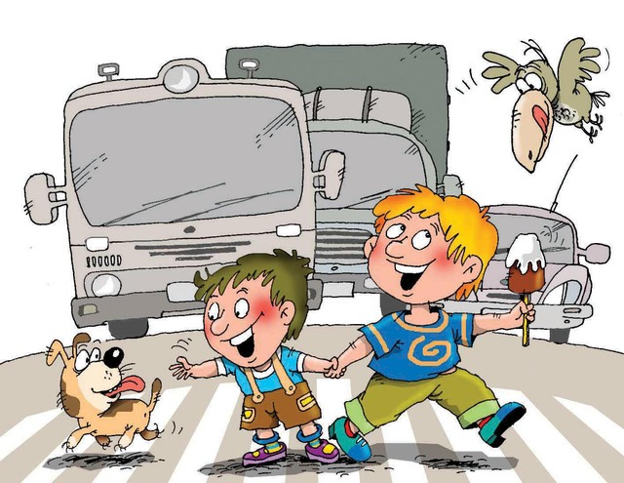

Телефоны экстренной помощи:

Единая служба спасения – 01 или 112
Пожарная охрана – 01 или 31-60-11
Полиция – 02 или 25-69-02
Медицинская помощь – 03 или 31-60-70

Пожарная часть (п.Юганская Обь)
ФКУ ХМАО-Югры «Центроспаса-Югория»
по Нефтеюганскому району

